Поиск ошибок в билде 2862 от 07.10.2021

После запуска Allure-отчета откроем 1-ю ошибку - _970001

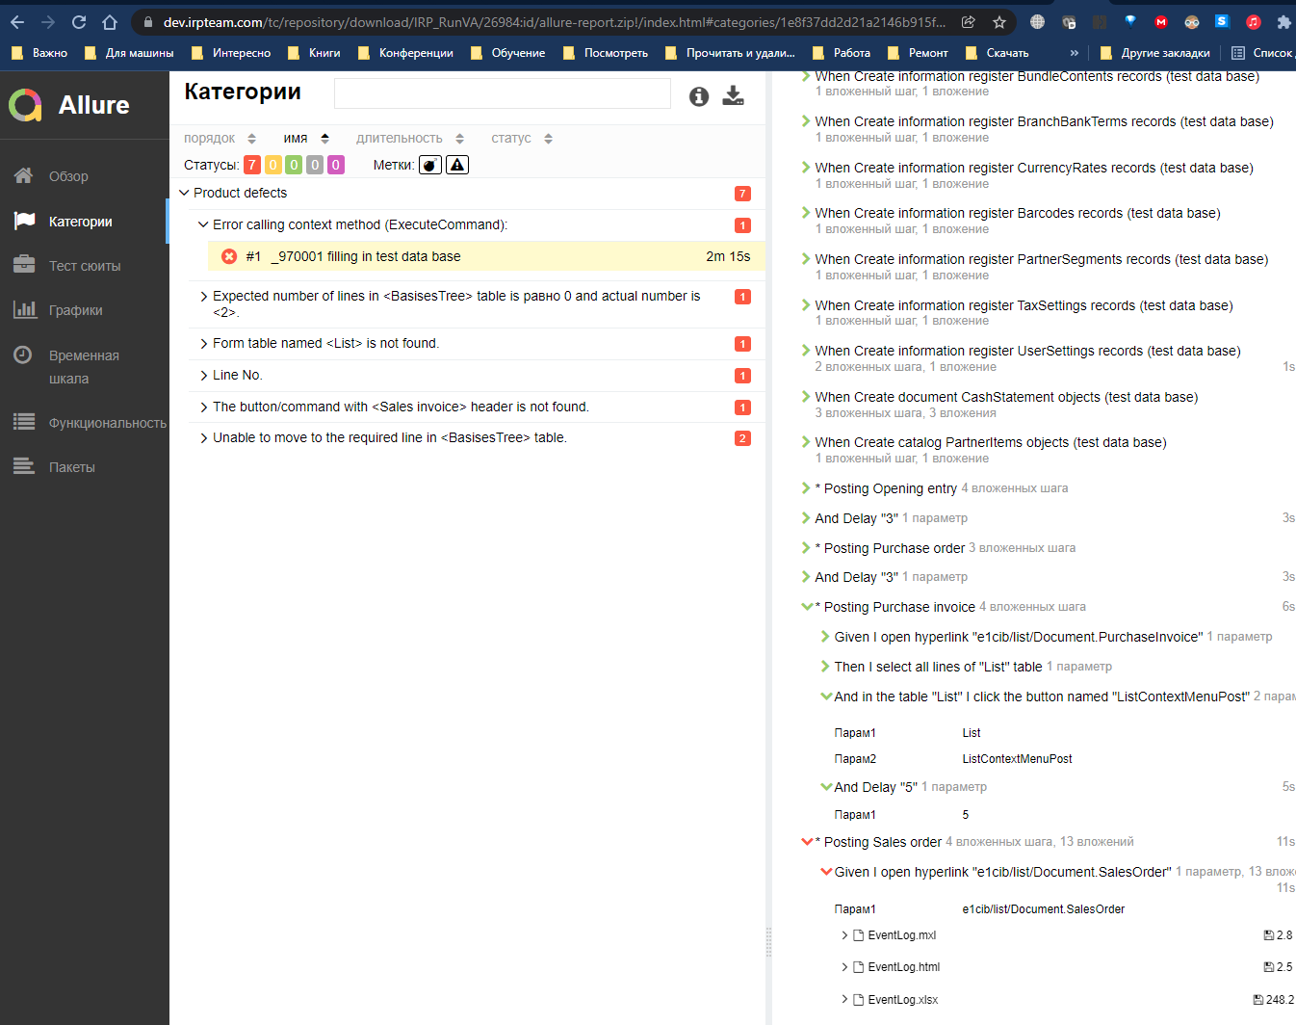

Ошибка появилась при открытии списка документов «SalesOrder».

В файле «ActiveFormState.xls» указано, что активное окно – сообщение об ошибке. По всей видимости оно возникло после предыдущего шага – проведения документа «Purchase Invoice»

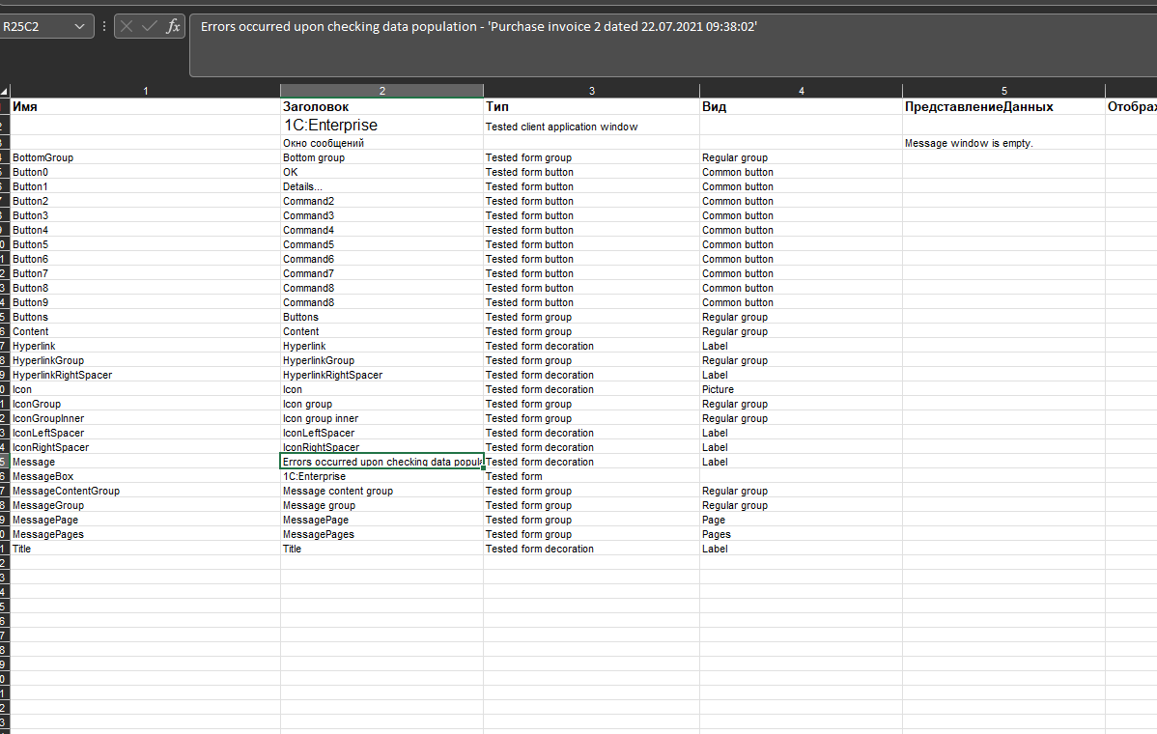

2-ая ошибка: - _015450.

Ошибка заключается в том, что в условии теста, после нажатия на кнопку «FormDocumentPurchaseOrderGenerate» ожидалось 0 строк в таблице «BasisesTree», а на самом деле получилось 2 строки.

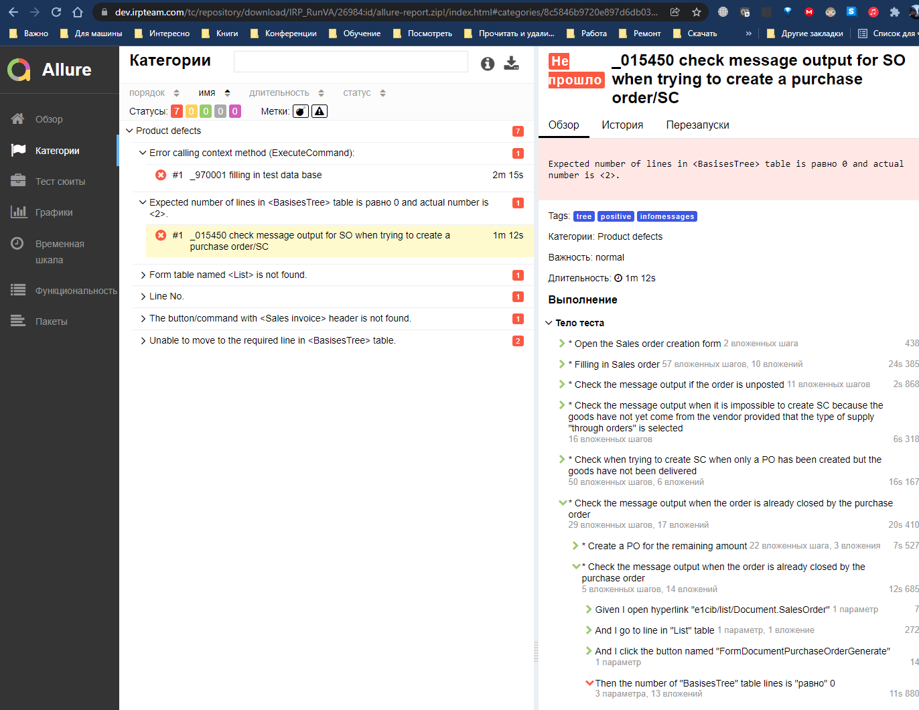

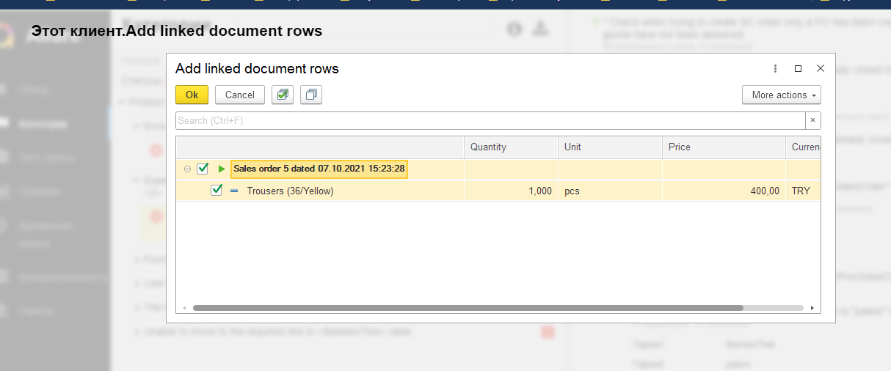

3-я ошибка - _0154149

Ошибка «Не найдена таблица «List» (списка документов).

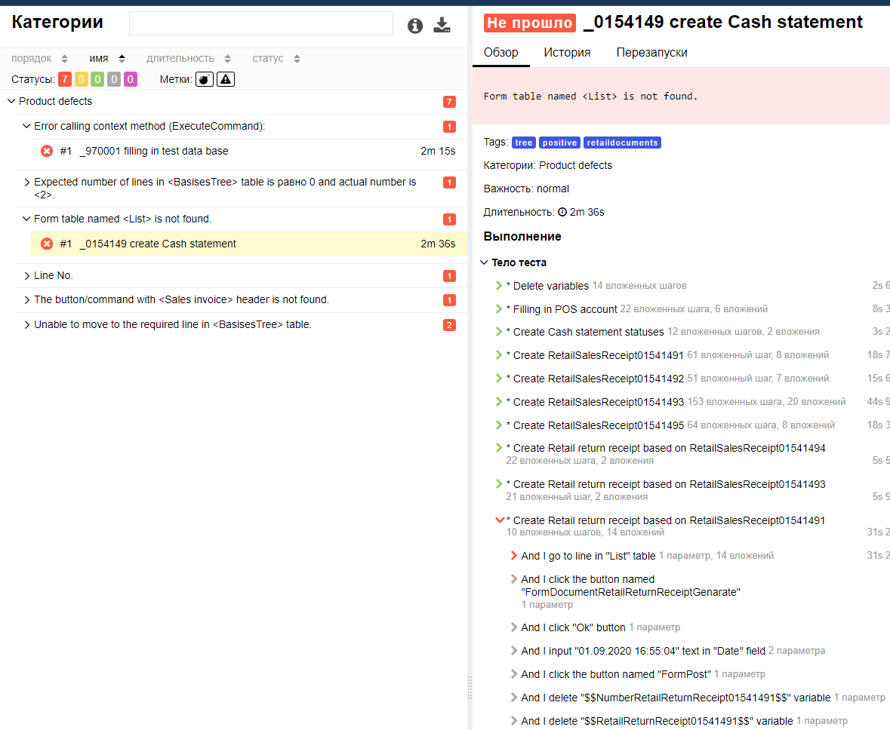

Ошибка связана с тем, что на предыдущем шаге – «Проведение и закрытие» документа «Retail return receipt» №3 он не провелся и не закрылся. При проведении возникла ошибка, что некорректно заполнены данные в первой строке таблицы «Item» и «Item key»

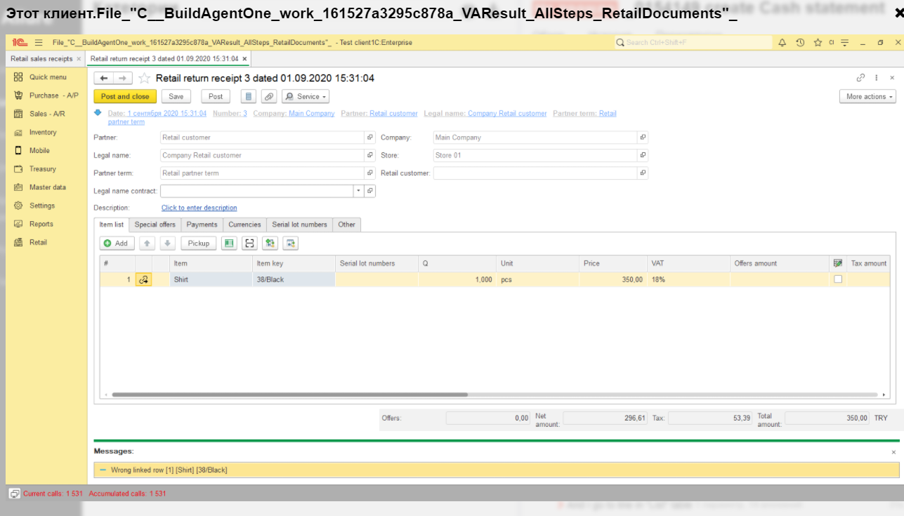

4-я ошибка: _092003

Ошибка в состоянии печатной формы, которая отобразилась после нажатия на кнопку «Generate report», в таблице «ResultTable».

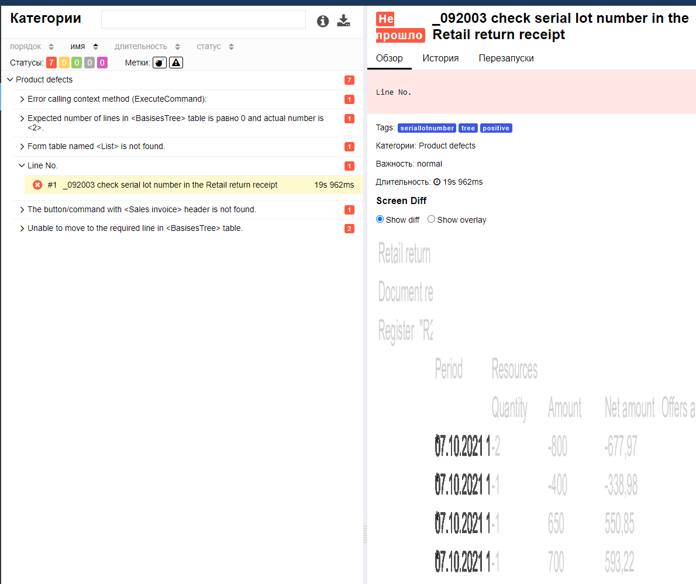

Получили:

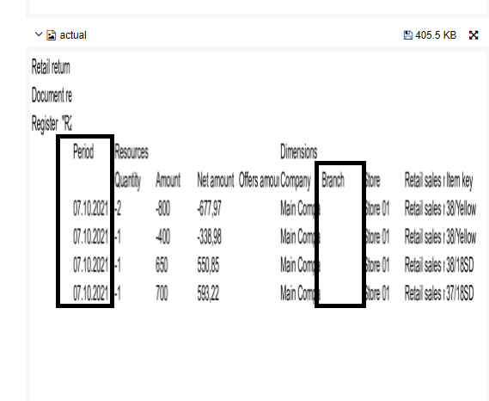

Хотели получить:

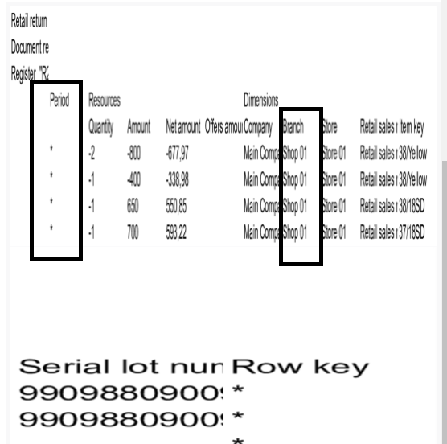

5-я ошибка: _024027

Ошибка в шаге нажатия на кнопку «Sales Invoice» формы документа «Sales Order»

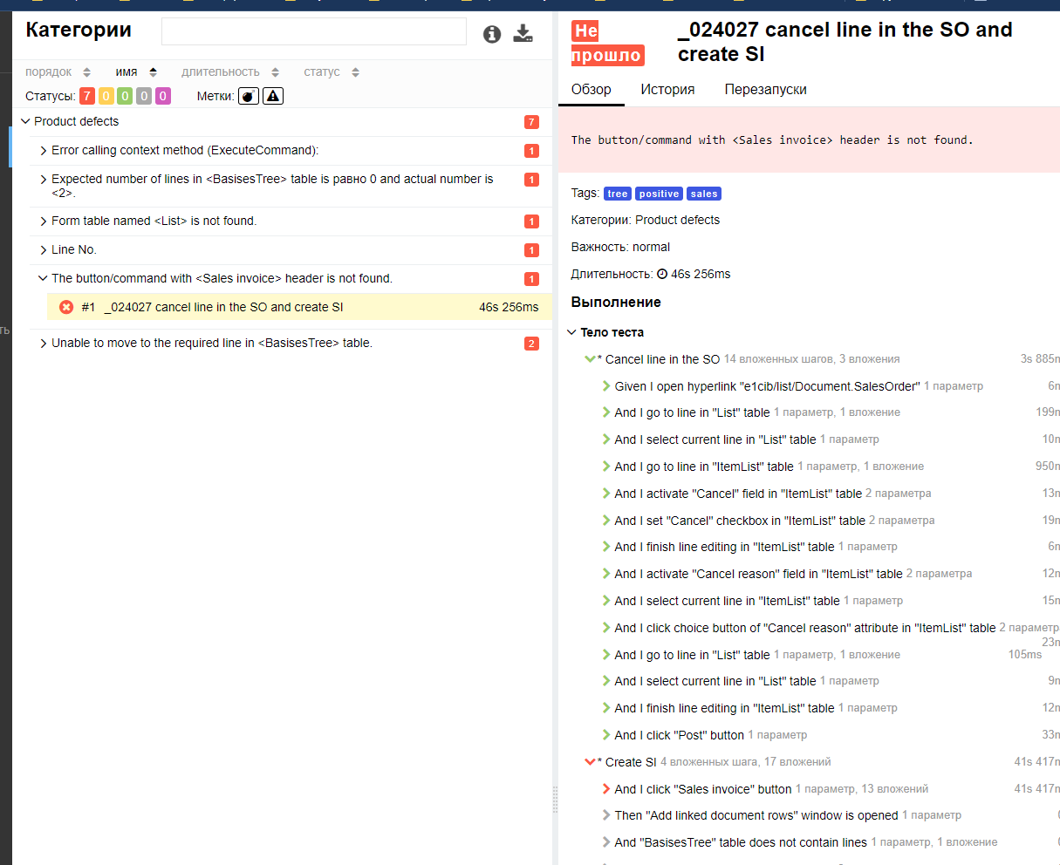

Ошибка связана с тем, что некорректно провелся этот документ на предыдущем шаге – нажатии на кнопку «Провести». Отобразилось окно с ошибкой, в котором, конечно, нет никакой кнопки «Sales Invoice»

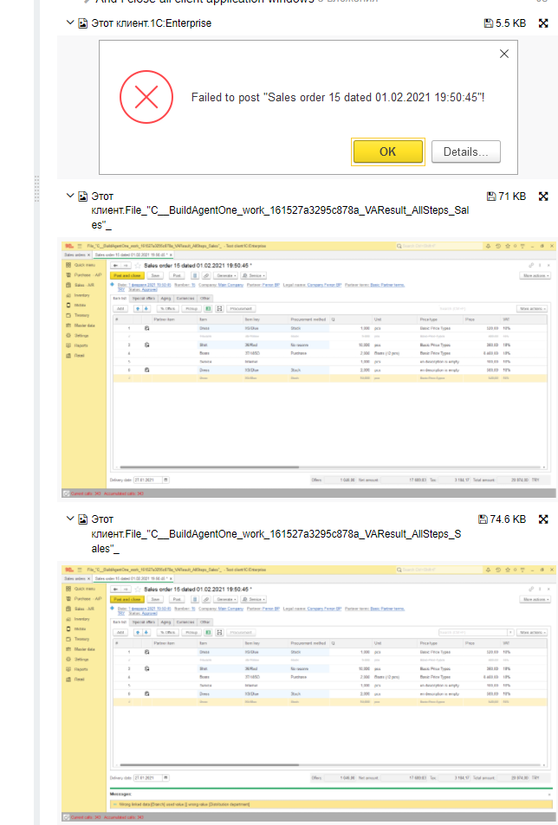

6-я и 7-я ошибки: _024004 и _2060018

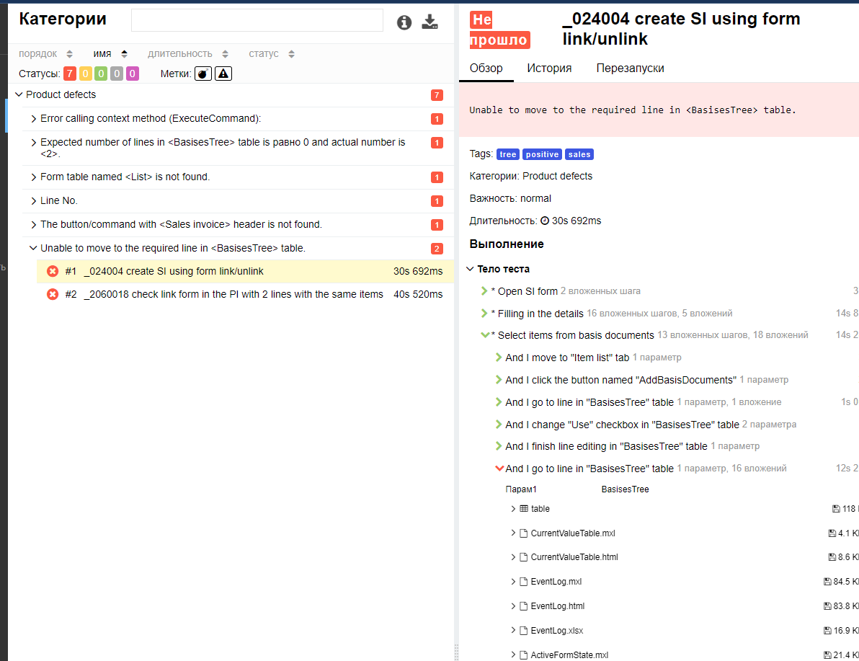

Связаны с некорректным содержанием таблицы «BasisesTree»

Например, сценарии для _024004 ожидали в таблице строку, где «Quantity» = 7, а в таблице в этом поле = 5

